 台州恒基汽车零部件有限公司
企业简介
台州恒基汽车零部件有限公司位于浙江省东南美丽的黄金海岸-玉环市，创建于2005年，是一家集研发、设计、制造于一体的专业生产轿车、重卡、工程机械及船用柴油机用发电机涨紧器、正时涨紧轮、发电机单向轮、正时齿轮、液压缓冲器的厂商。
厂房面积40000多平，涵盖注塑车间，冲压车间，精加工车间，弹簧制造车间，铝压铸车间以及成套装配生产线车间，现有各类涨紧器3500 种，生产开发实用新型专利权20余个；员工700余人其中包括50个硏发技术人员；公司实行整套LATF16949质量体系，引进高精度数控机床、高速冲床、专业注塑机、弹簧万能机、各类仪表机床、各种专用号机床等生产设备检测设备；另外，在零配件采购方是以高质量的零配件为标准，所有的产品都进行严格的全系统检测。
产品图片
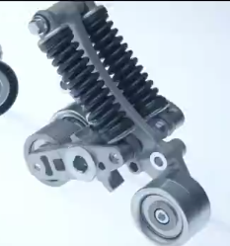
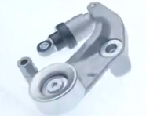
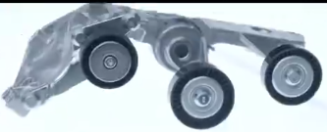
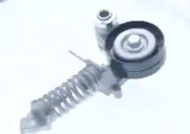
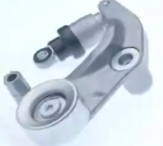
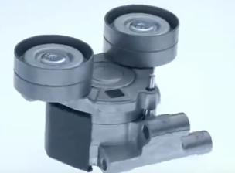
招聘信息

序号 | 岗位 | 年龄 | 专业 | 人数 | 薪资 | 备注
1 | 外贸业务员 | 22-30 | 外贸/电子商务 | 5 | 底薪+提成 | 能口语和书面英文交流；熟练运用办公软件；熟悉贸易和进出口业务流程
2 | 技术员 | 22-30 | 智能制造 | 5 | 面议 | 熟练操作绘图软件，能够运用绘图软件进行涨紧器等产品结构绘图
3 | 检验员 | 22-30 | 计量/测绘 | 5 | 面议 | 会看图纸，熟悉各种量具
4 | 仓管员 | 22-35 | 不限 | 5 | 面议 | 熟练办公软件、懂ERP操作
5 | 文员 | 22-30 | 女 | 5 | 面议 | 熟练办公软件、工作思路清晰
6 | 储备干部 | 22-30 | 机械设计制造 机电一体化 | 5 | 面议 | 大专以上学历，能吃苦耐劳

公司福利：
- 全勤奖100元，每月随工资发；
- 公司有食堂，夜班点心，节假日礼品；
3.工龄奖：6个月—1年800元，1年—3年1500元，3—5年2000元，逐年递增上不封顶；
4.老带新奖：推荐奖1000元/人（推荐新员工，任职成功给予奖励，上不封顶）。
公司地址：（导航）玉环市坎门海洋经济开发区善和路2号（江宏隔壁；利中对面）
电话：15068620260，18257675551，15068661810（同微信号），139 8968 5939
固定电话：87214678

